**LAPORAN PROYEK MACHINE LEARNING**

**“Handwritten Digit Recognition with MNIST Dataset”**

Oleh:

| **NO** | **NAMA** | **NRP** |
| --- | --- | --- |
| 1. | William | C14190051 |
| 2. | MIchael Kurniawan | C14190104 |
| 3. | Leonardo Christofer | C14190125 |
|  |  |  |
|  |
|  |
|  |

**Dosen Pendamping**

Nama : LILIANA, S.T.,M.ENG., PH.D

NIP : 03-024

**PROGRAM STUDI INFORMATIKA / SISTEM INFORMASI BISNIS**

**FAKULTAS TEKNOLOGI INDUSTRI**

**UNIVERSITAS KRISTEN PETRA**

**TAHUN 2021**

# **DAFTAR ISI**

**DAFTAR ISI** **2**

**PEMBAGIAN KERJA** **3**

**PENDAHULUAN** **4**

**PEMBAHASAN** **5**

**DASAR TEORI** **5**

**DATASET** **6**

**METHOD** **11**

**LANGKAH KERJA** **13**

**ANALISA HASIL PENGUJIAN** **15**

**Percobaan 3 epoch** **15**

**Percobaan 10 epoch** **26**

**Percobaan 20 epoch** **36**

**Percobaan 30 epoch** **43**

**Percobaan 40 epoch** **54**

**Percobaan 50 epoch** **64**

**Percobaan Mengubah Layer** **74**

**PENUTUP** **77**

**KESIMPULAN** **77**

# **PEMBAGIAN KERJA**

1. William

* Percobaan mengubah-ubah jumlah layer.
* Mengerjakan laporan bagian “Pendahuluan” dan “Pembahasan - Dataset”.

1. Michael Kurniawan

* Membuat code untuk membatasi jumlah training dataset.
* Percobaan mengubah-ubah jumlah training dataset (variasi balance).
* Membuat code read data untuk proses data training menggunakan dataset sendiri dan kelompok lain sesama proyek Handwriting Recognition.
* Mengerjakan laporan bagian “Pembahasan - Method, Langkah Kerja”.

1. Leonardo Christofer

* Membuat base code.
* Percobaan mengubah-ubah jumlah training dataset (variasi imbalance).
* Menggabungkan data seluruh kelompok untuk di seragamkan (resize, rename, ganti format) untuk memudahkan percobaan (testing).
* Percobaan mengubah epoch 3, 10, 20, 30, 40, 50.
* Mengerjakan laporan bagian “Pembahasan - Dasar Teori” dan “Analisa Hasil Pengujian”.

1. Semua

* Research base code & data test.
* Masing-masing membuat dataset tulisan tangan sebanyak 167 data per orang.
* Menyusun laporan.
* Mengerjakan laporan bagian “Penutup”.

# 

# **PENDAHULUAN**

Kelompok kami melakukan percobaan *handwriting recognition* yang artinya adalah sebuah proses untuk mengenali tulisan tangan seseorang yang berupa sebuah citra digital kemudian komputer akan dengan sendirinya mengenali tulisan tersebut menggunakan metode klasifikasi. *Handwriting recognition* dapat dimanfaatkan untuk mengidentifikasi dokumen–dokumen penting, seperti: identifikasi tanda tangan dalam sebuah dokumen perjanjian/kontrak ataupun pengenalan angka dan huruf dalam sebuah dokumen.

# 

# 

# 

# **PEMBAHASAN**

## **DASAR TEORI**

Proyek ini menggunakan metode Convolutional Neural Network yang memiliki 1 input layer, 2 convolution layer, 2 hidden layer, dan 1 output layer namun juga akan ada percobaan mengubah-ubah jumlah layer. Ditambahkan convolutional layer yang berfungsi sebagai filter untuk melakukan operasi dot agar menghasilkan output activation map. Ada juga Pooling layer yang berfungsi untuk mengurangi jumlah parameter dengan operasi down sampling. Dalam setiap layer ada penggunaan activation function yang ditambahkan untuk membantu training data dengan pattern yang kompleks. Untuk input layer, kami menggunakan keras flattened input layer yang berguna untuk menggabungkan seluruh data. Agar mudah dipahami, berikut adalah ilustrasi flattened pada keras:

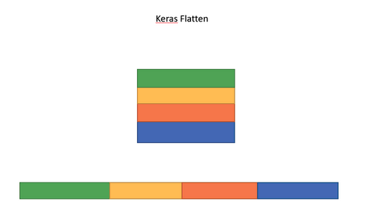

Untuk hidden layer, kami menggunakan activation function relu (Rectified Linear Unit) yang pada intinya hanya membuat pembatas bilangan nol, artinya jika x <= 0 maka x = 0 dan jika x > 0 maka x = x. Untuk output layer, kami menggunakan activation function softmax yang gunanya adalah mencari probabilitas setiap class dari hidden layer, dimana dalam proyek ini berarti mencari probabilitas dari digit 0 sampai 9 dan memilih nilai probabilitas yang paling tinggi.

## **DATASET**

Kami menggunakan dataset MNIST (Modified National Institute of Standards Technology), yang merupakan database berisi handwritten digit yang biasa digunakan untuk melakukan training sistem image processing. MNIST database berisi 60000 training images dan 10000 testing images berukuran 28x28 pixel images digit 0 - 9. MNIST dataset kami download lalu di load ke dalam program dan dikelompokkan berdasarkan class masing (data digit 1 dikelompokkan dengan digit 1 lainnya). Lalu tiap class dikurangi datanya hingga menjadi 5000 per class, agar training yang kami lakukan menjadi balance. Hal dilakukan karena dataset sebanyak 60000 di MNIST memiliki jumlah data yang beragam pada tiap class nya. Juga dilakukan perhitungan tidak balance dengan merubah salah 1 data menjadi lebih banyak atau lebih sedikit dari yang lain. Setelah selesai dikelompokkan semua data class di satukan kembali ke dalam 1 array. Setelah itu dilakukan normalisasi pada data x dengan skala 0 hingga 1 agar lebih mudah dilakukan komputasi. Data Y tidak di normalisasi karena merepresentasikan klasifikasi digit 0 - 9.

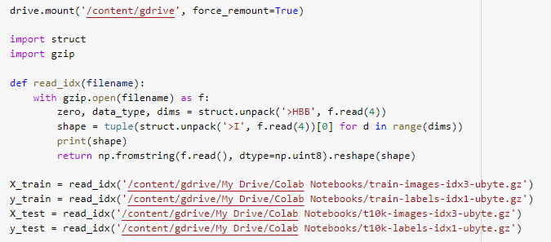

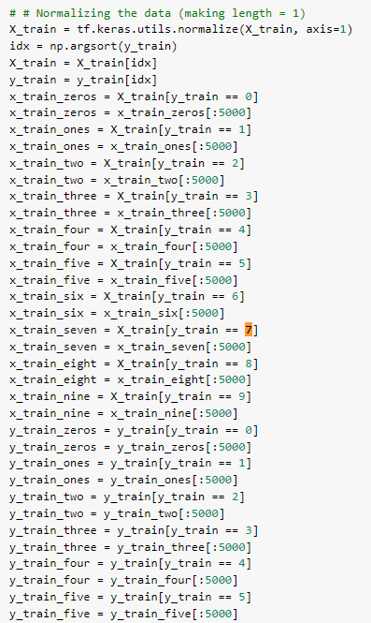

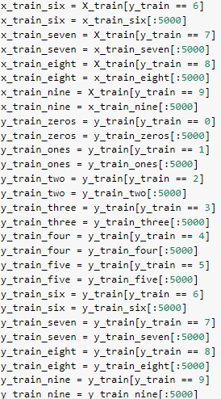

Selain itu kami juga menambah data training menggunakan dataset kelompok sendiri, dan kelompok 4, 10 sebagai sesama proyek handwriting recognition

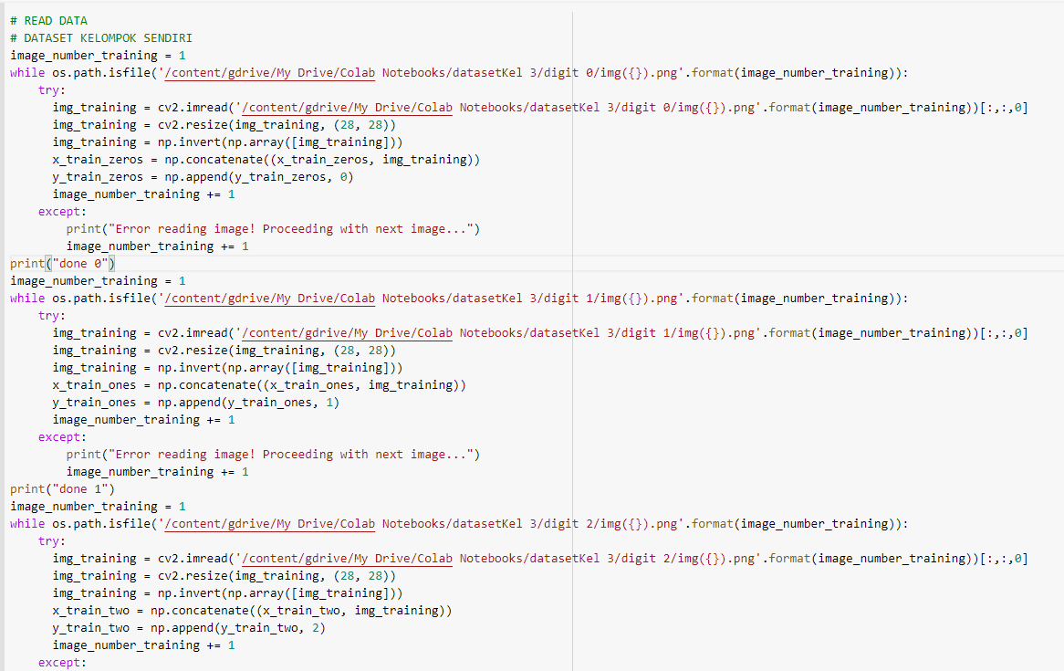

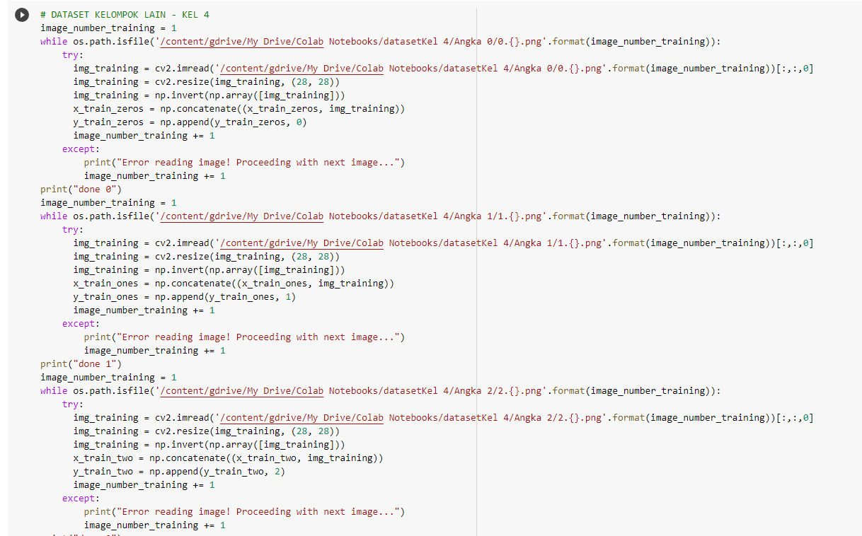

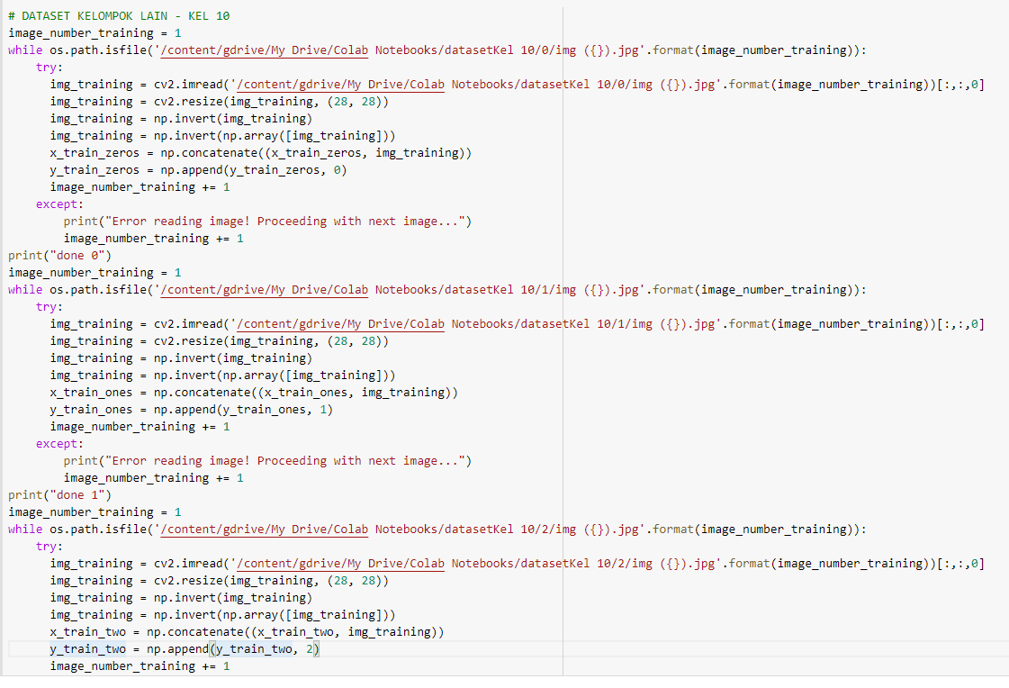

## 

Khusus untuk dataset kelompok 10 yang menggunakan background hitam dan tulisan putih kami melakukan invert terlebih dahulu agar datasetnya menjadi berbackground putih dengan tulisan hitam

## **METHOD**

Dengan menggunakan bahasa pemrograman **python** dan metode *neural network***,** kamimelakukan Training pada sekumpulan dataset, lalu melakukan tes akurasi dari digit recognition dengan menggunakan data tulisan kami sendiri.

Define the model

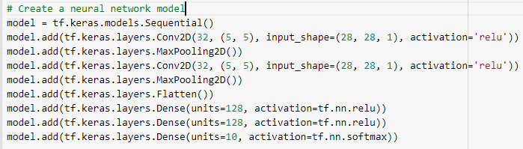

Membuat model basic neural network, lalu menambah input layer menggunakan flattened layer. lalu menambah hidden layer dengan 128 neuron menggunakan relu sebagai activation function. Pada output layer disisakan 10 neuron untuk prediksi digit, dan softmax activation function yang mengambil semua output neuron lalu dijadikan 1 prediksi.

Compile

Setelah melakukan define model, lalu dilakukan compile



Training

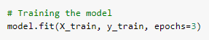

Melakukan fit model pada training dataset, dan melakukan training, dan epoch untuk mengulangi seluruh proses sebanyak beberapa kali.

Evaluate model

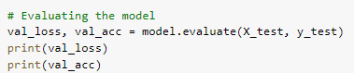

Melakukan evaluasi pada model dengan menampilkan hasil akurasi ketepatan dan kesalahan

## 

## 

## **LANGKAH KERJA**

1. Melakukan import library yang dibutuhkan

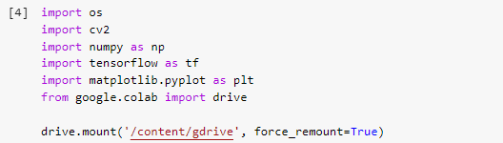

1. Melakukan training dataset

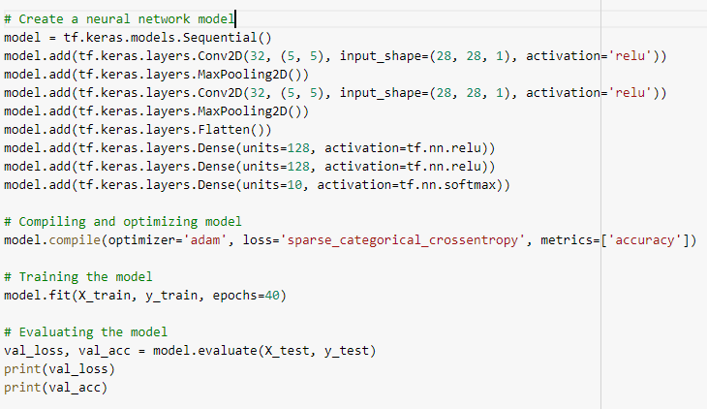

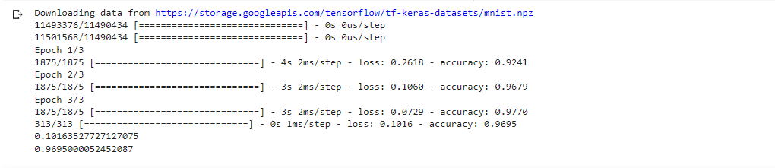

1. Melakukan percobaan dengan dataset buatan kelompok sendiri dan kelompok 4, 10

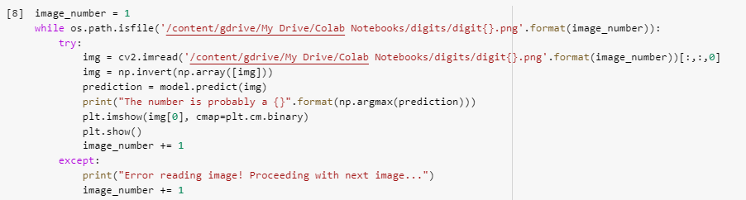

# 

# 

# **ANALISA HASIL PENGUJIAN**

Percobaan mengubah jumlah epoch

## Percobaan 3 epoch

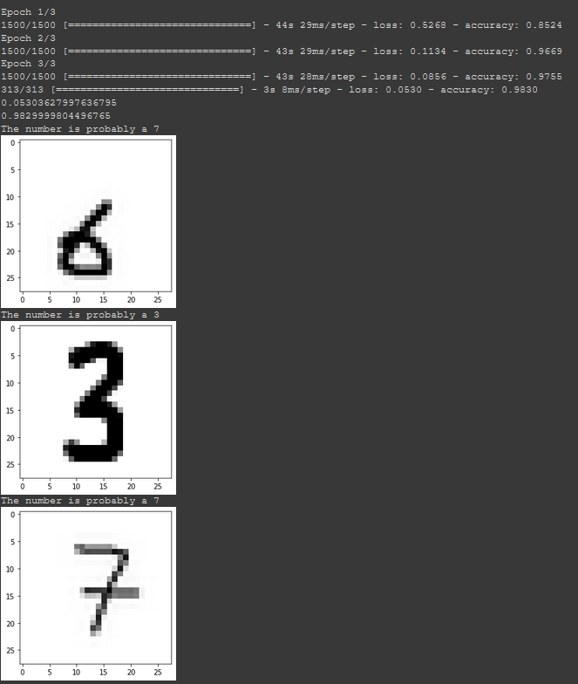

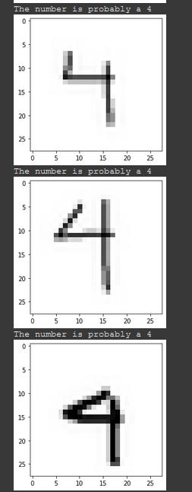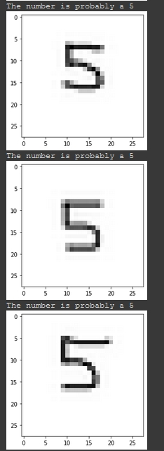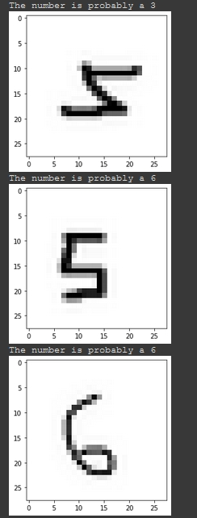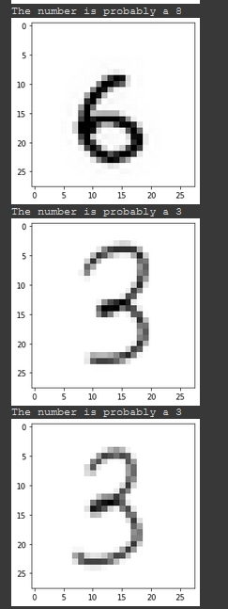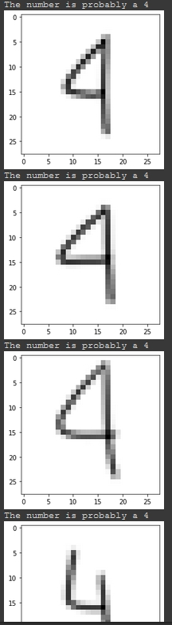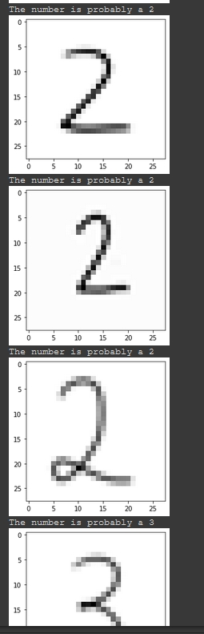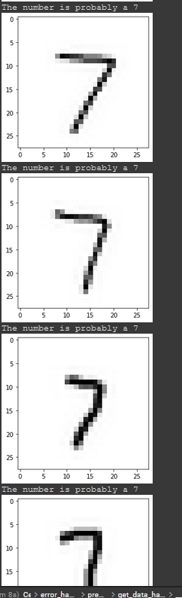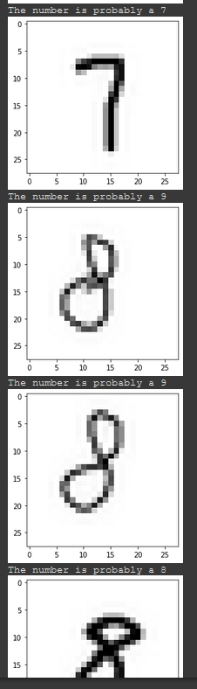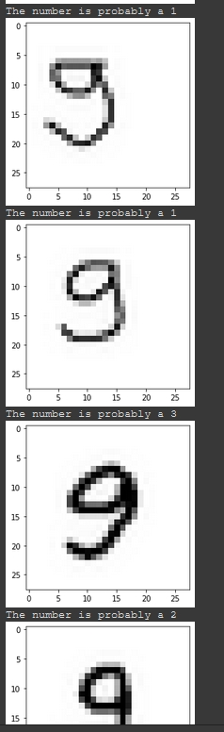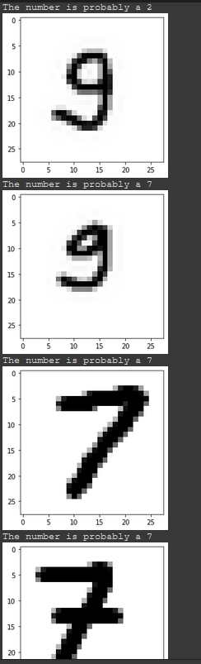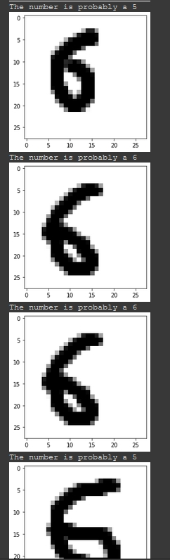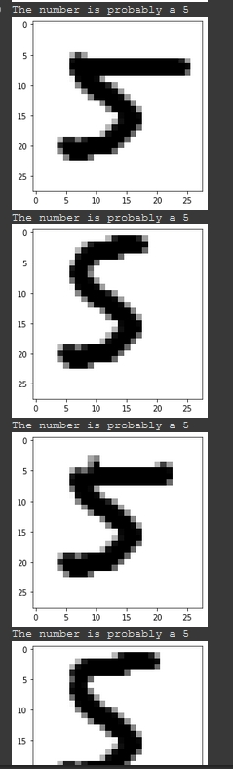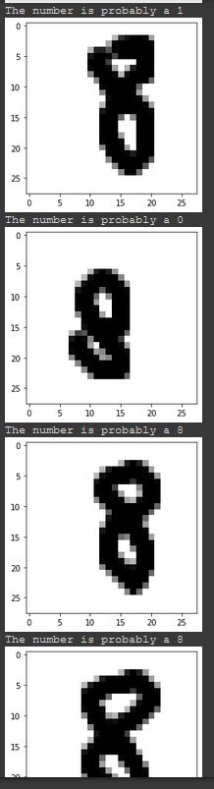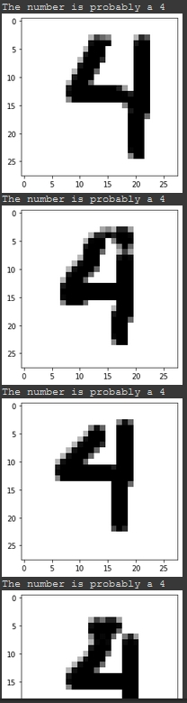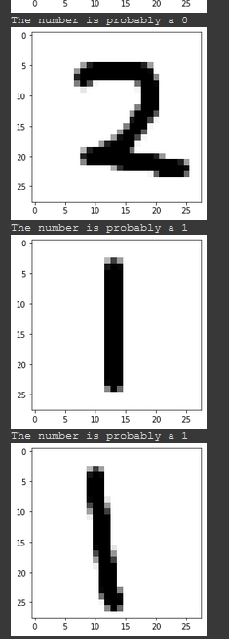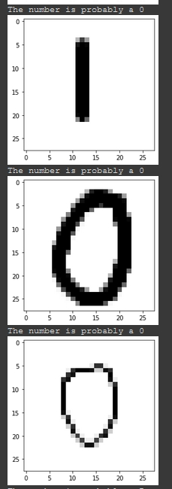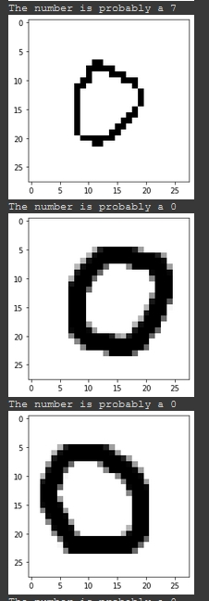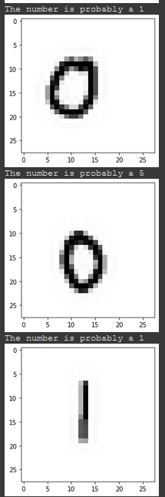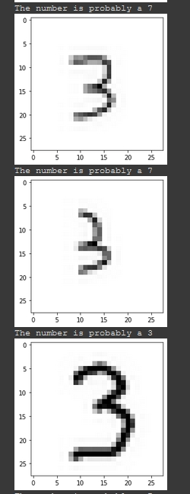

## Percobaan 10 epoch

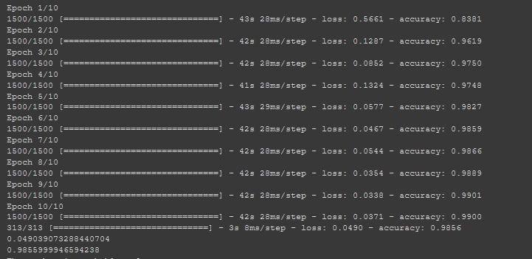

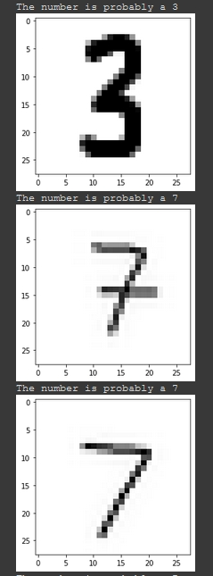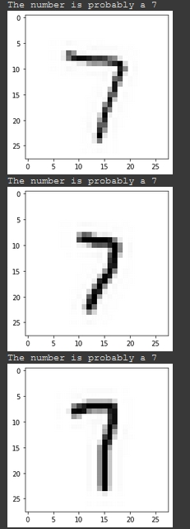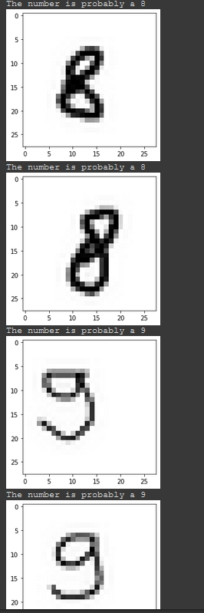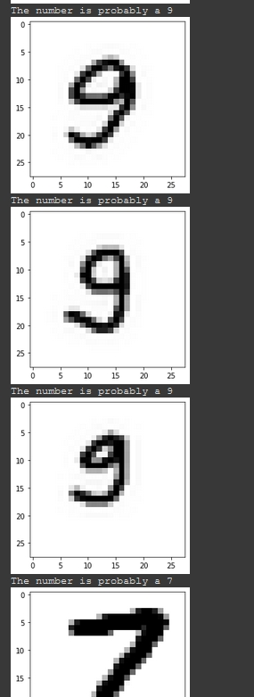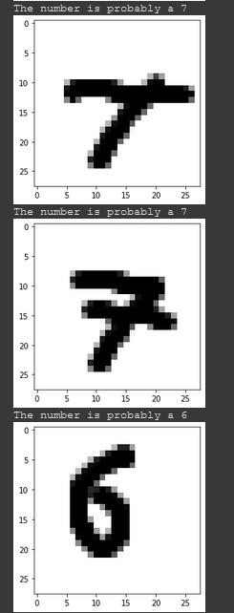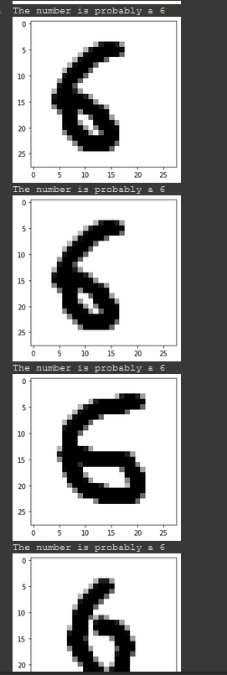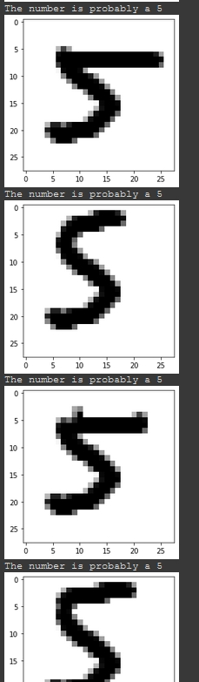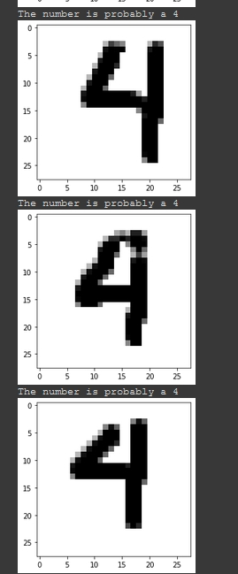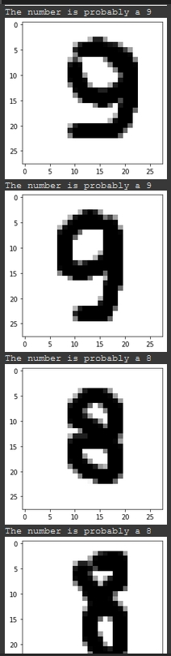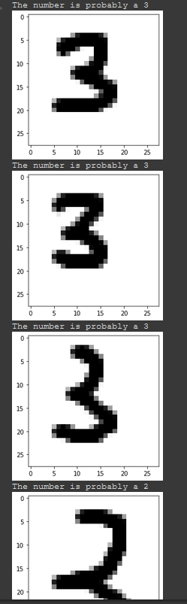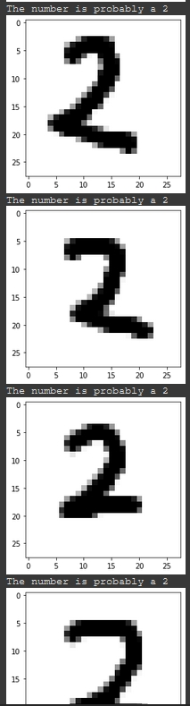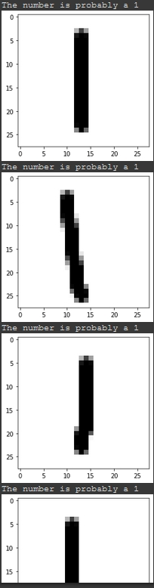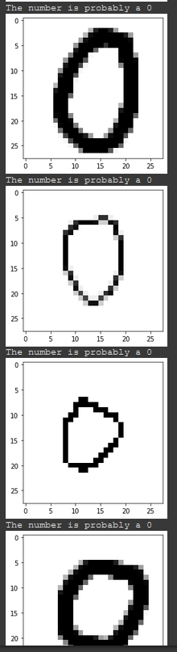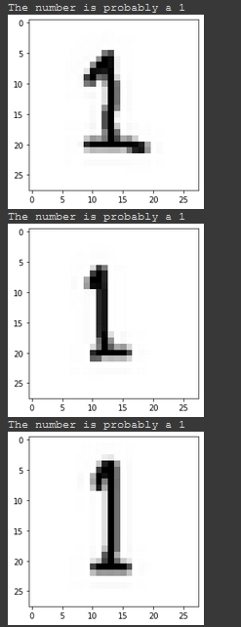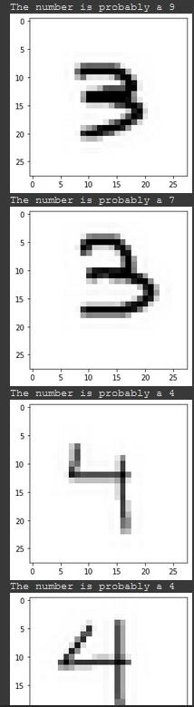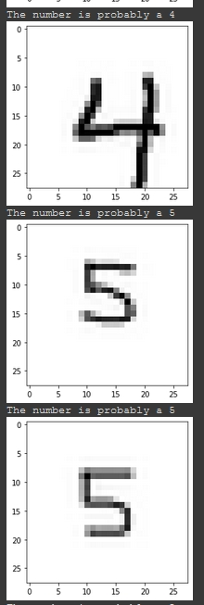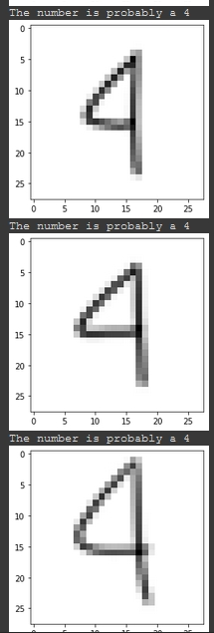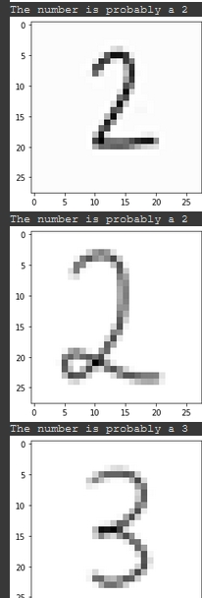

## Percobaan 20 epoch

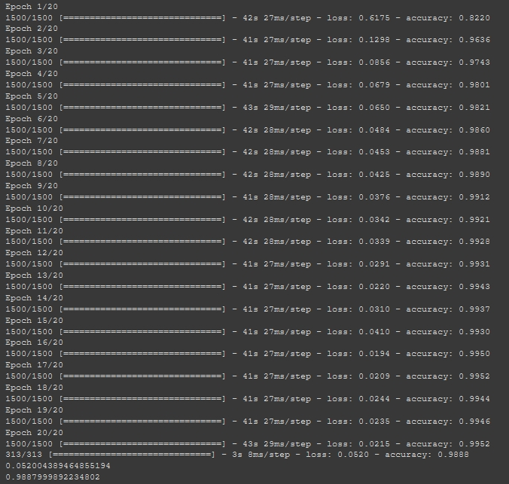

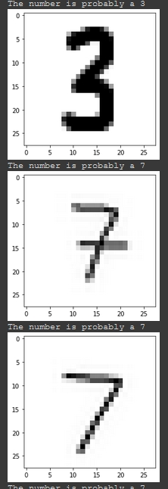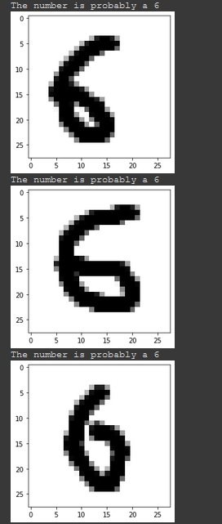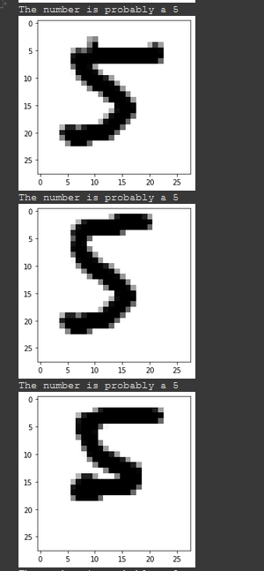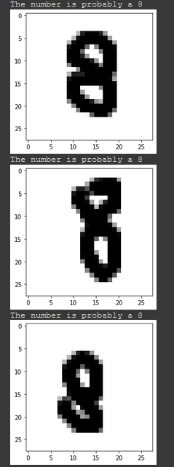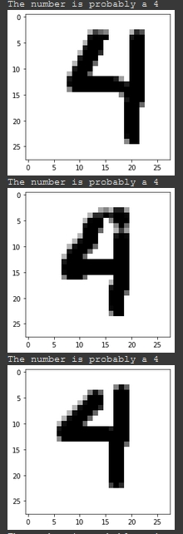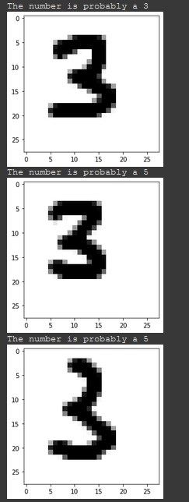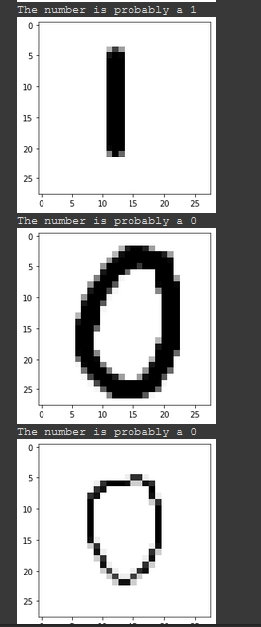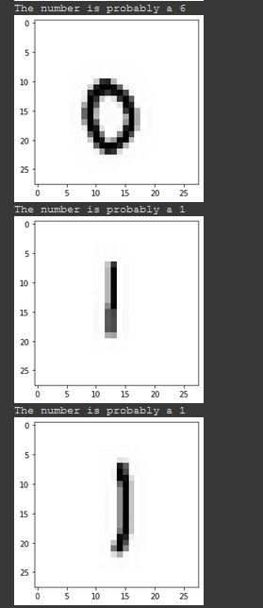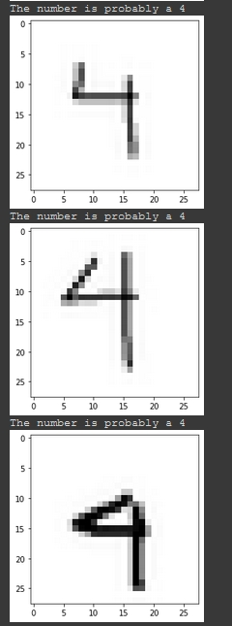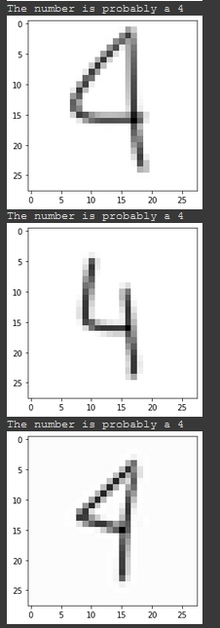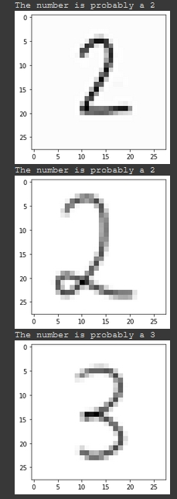

## Percobaan 30 epoch

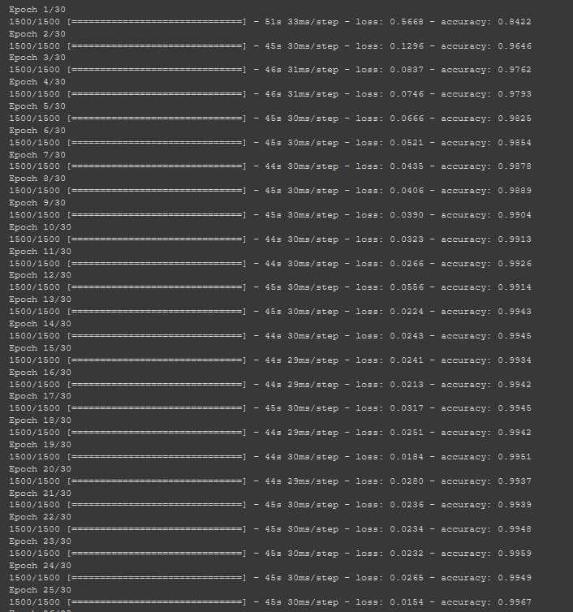

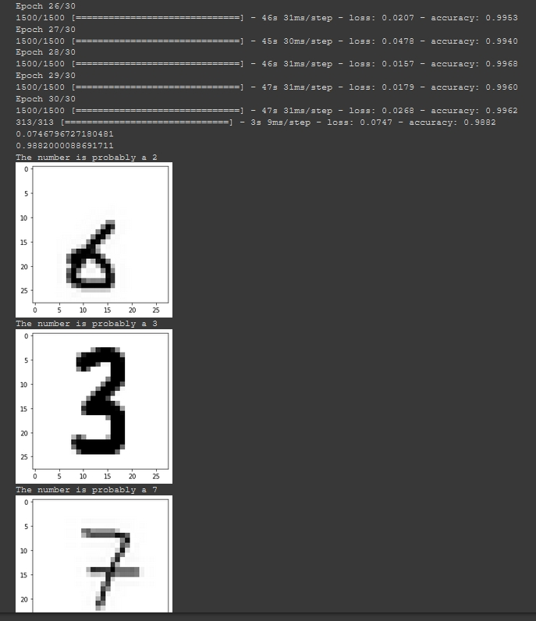

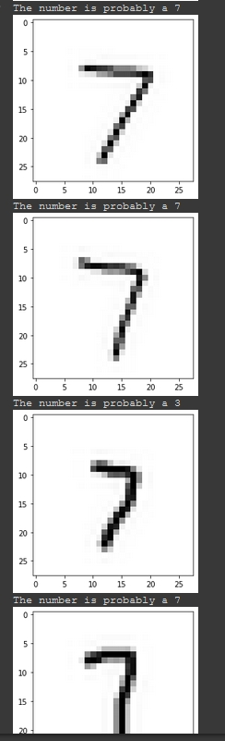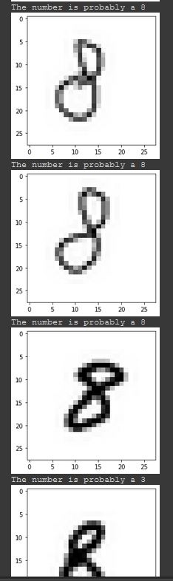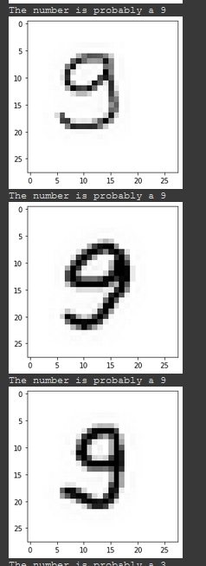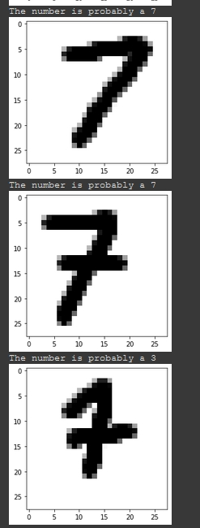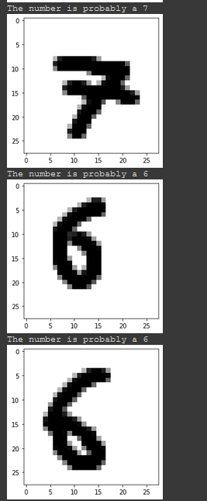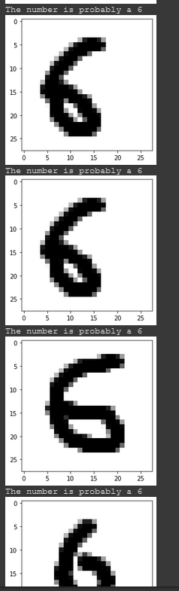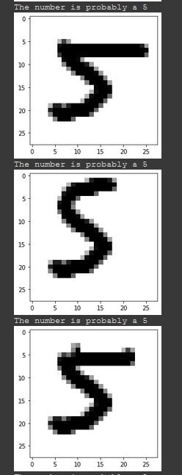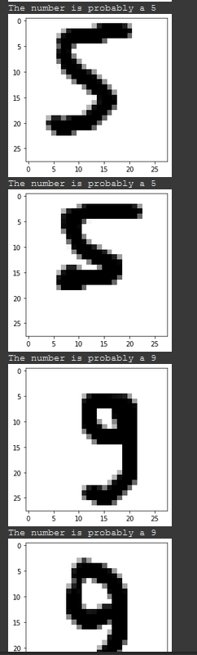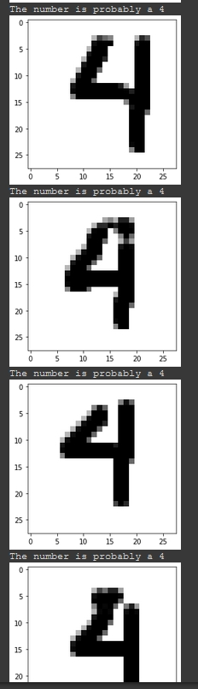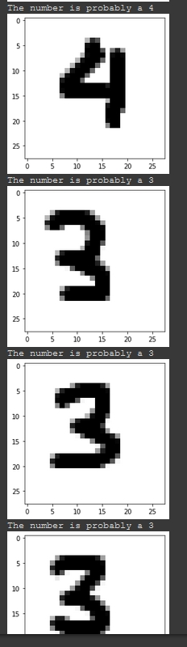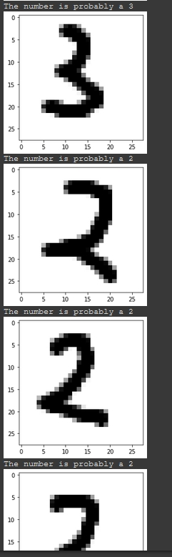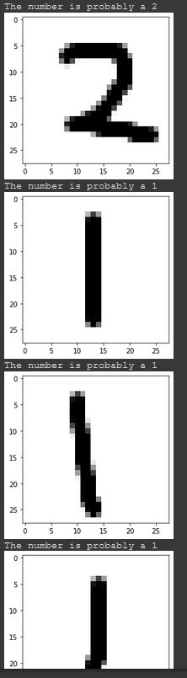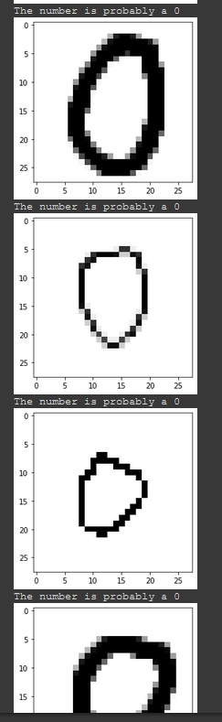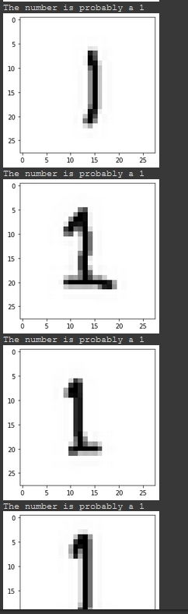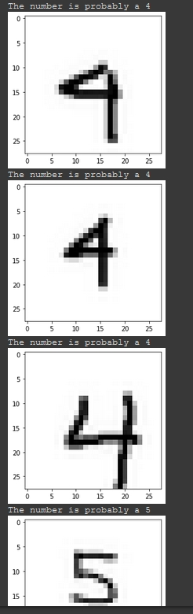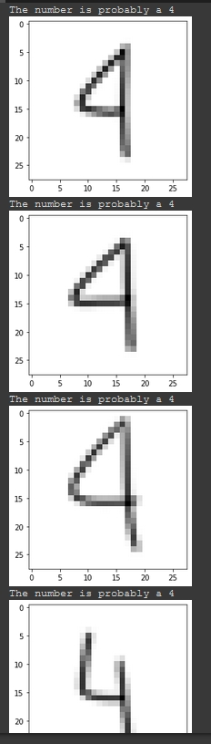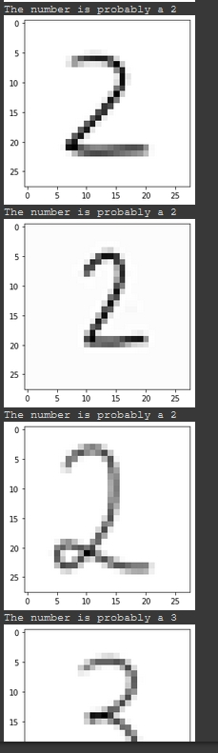

## Percobaan 40 epoch

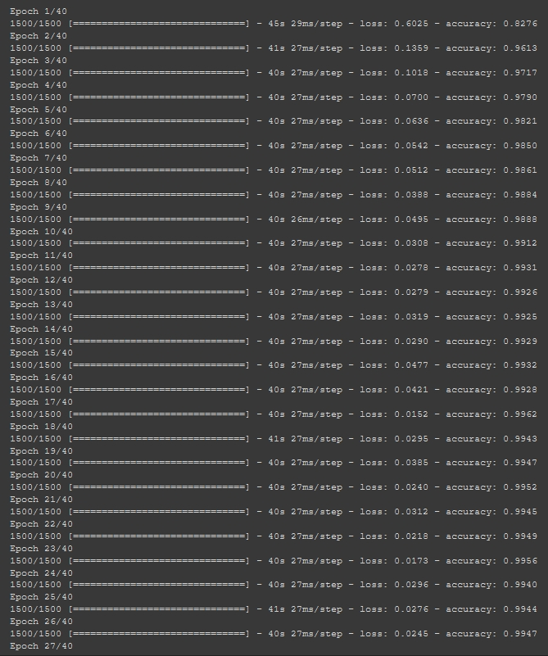

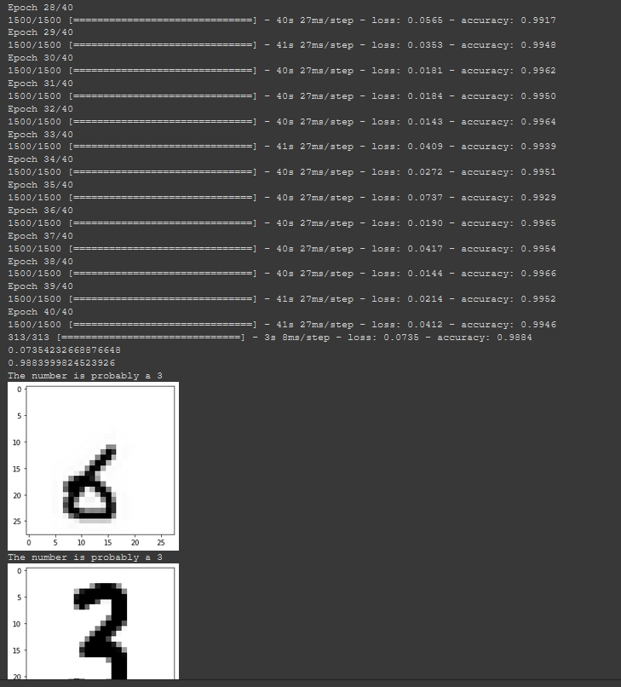

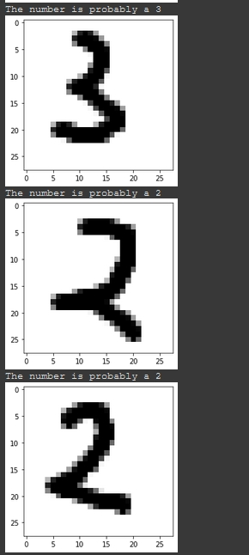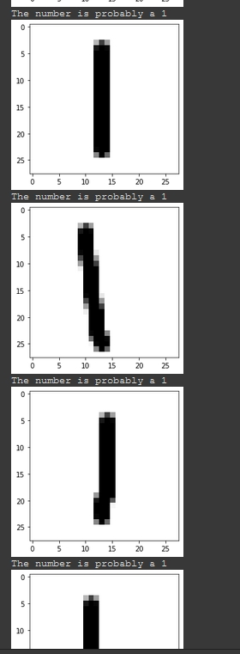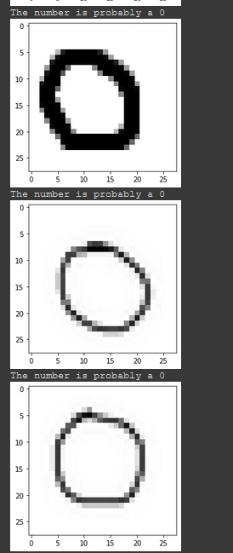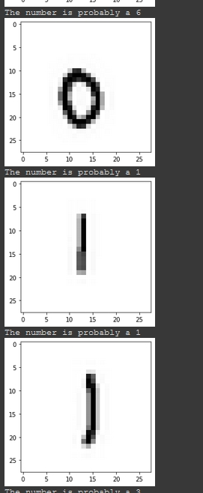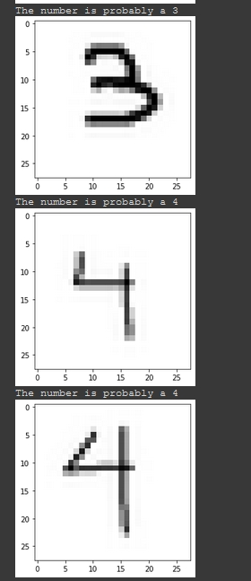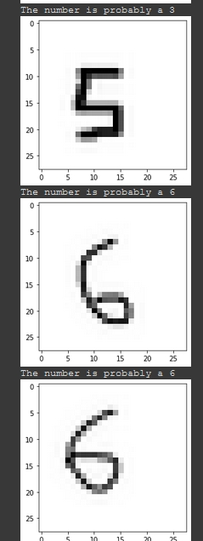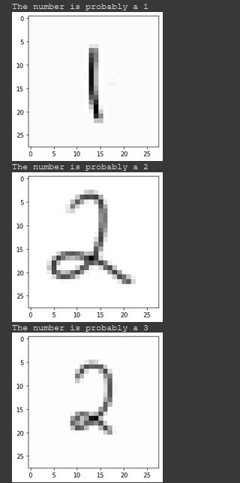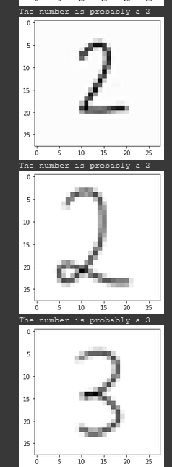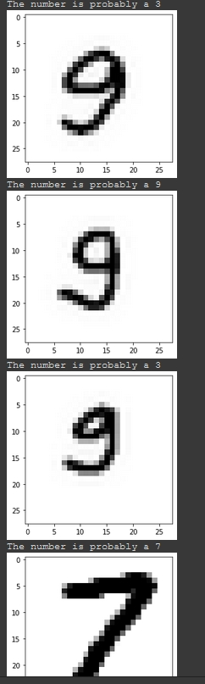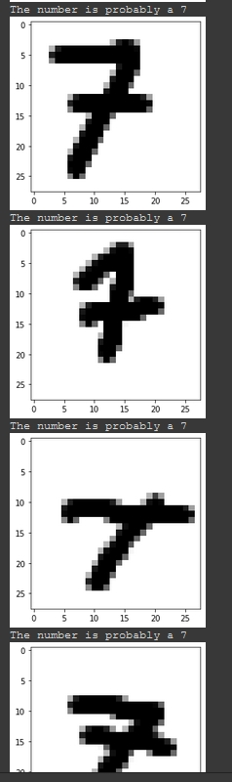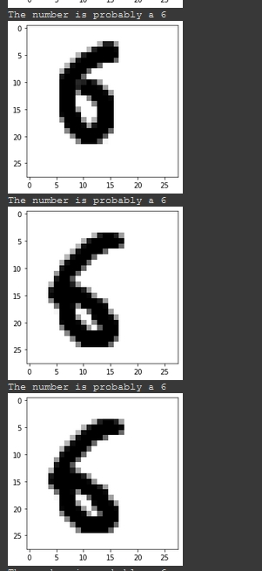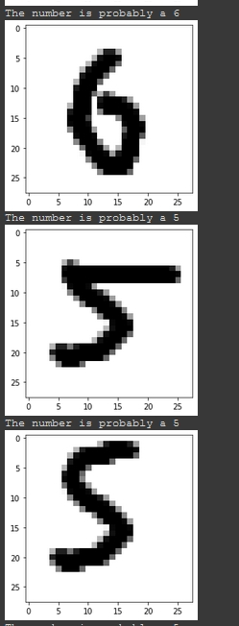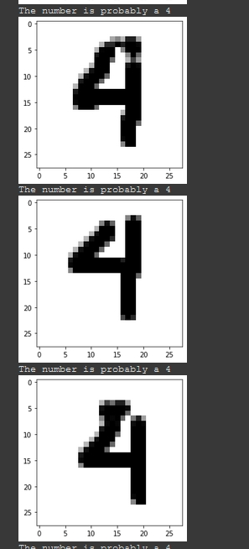

## Percobaan 50 epoch

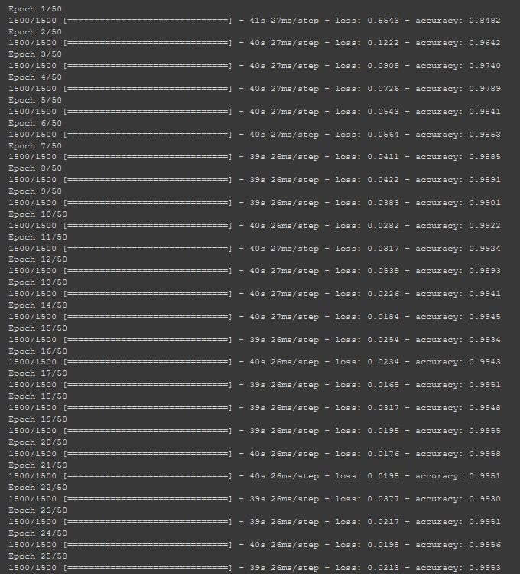

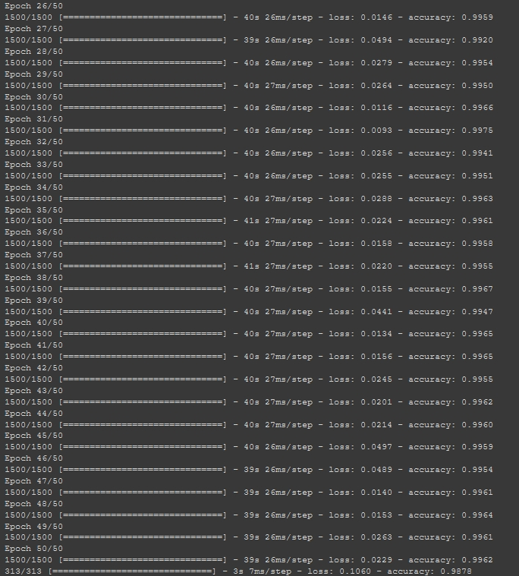

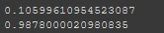

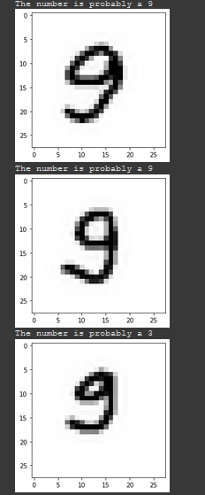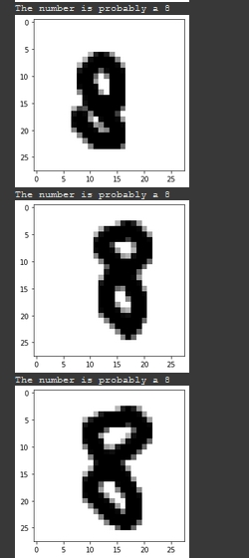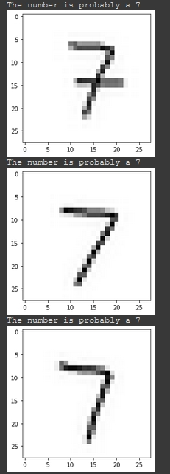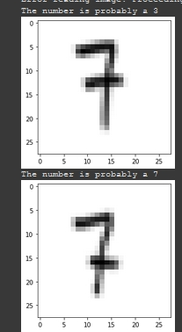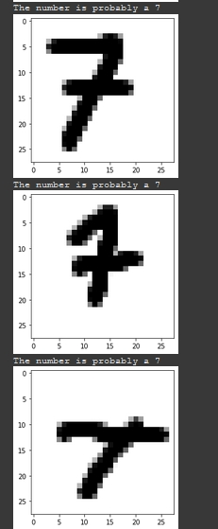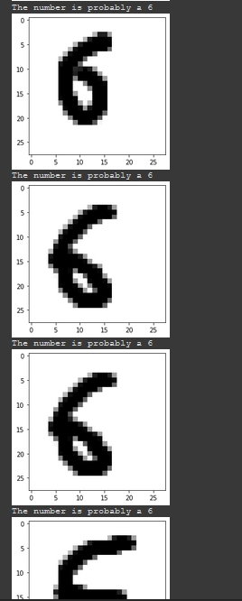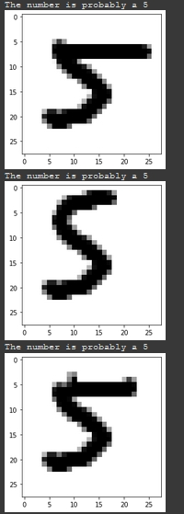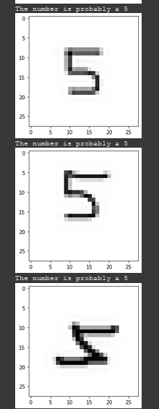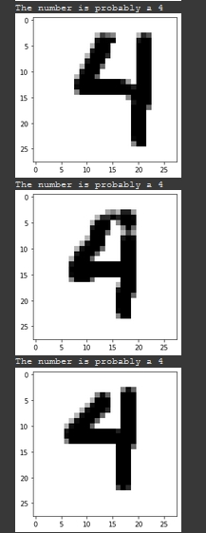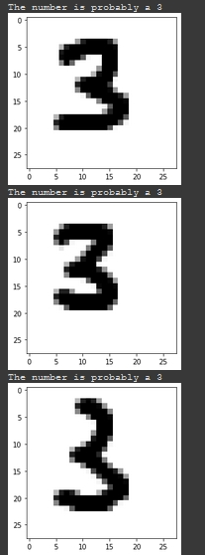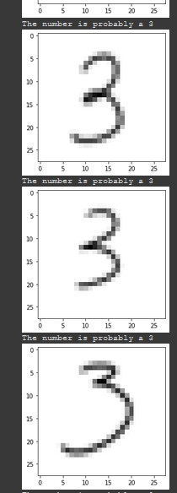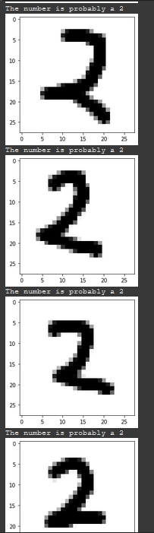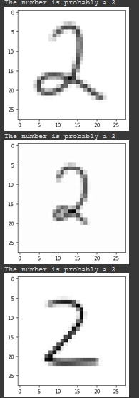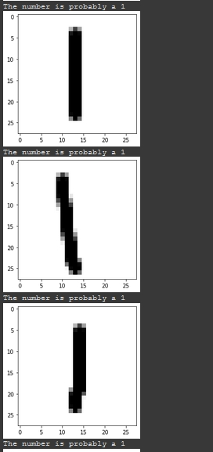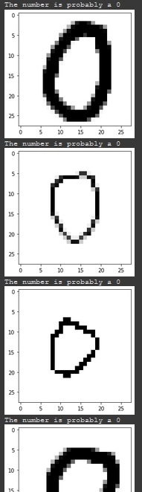

## Percobaan Mengubah Layer

Percobaan 1

* epoch: 9
* layer: 2
* akurasi: 78.94%

Percobaan 2

* epoch: 6
* layer: 2
* akurasi: 78.94%

Percobaan 3

* epoch: 3
* layer: 2
* akurasi: 78.94%

Percobaan 4

* epoch: 3
* layer: 3
* akurasi: 78.94%

Percobaan 5

* epoch: 6
* layer: 3
* akurasi: 68.42%

Percobaan 6

* epoch: 9
* layer: 3
* akurasi: 84.21%

Percobaan 7

* epoch: 3
* layer: 4
* akurasi: 63.15%

Percobaan 8

* epoch: 6
* layer: 4
* akurasi: 73.68%

Percobaan 9

* epoch: 9
* layer: 4
* akurasi: 73.68%

Kami juga melakukan pengujian pada waktu training dengan data yang balance (5000 tiap kelas dengan total 50000 digit dengan jumlah epoch standar yaitu 3 dan hidden layer sebanyak 2. Hasil evaluasi training menunjukkan data loss sebanyak 0.094 dan akurasi sebesar 96.99 %

Percobaan pengujian dataset yang tidak balance.

Percobaan 1

* Data kelas 3 berjumlah 3500
* Data kelas lain berjumlah 5000
* Value loss sekitar 0.106 dengan akurasi sebesar 96.8% dan catatan tidak terdapat perubahan yang menonjol dari variasi balance

Percobaan 2

* Data kelas 3 berjumlah 2000
* Data kelas lain berjumlah 5000
* Value loss sekitar 0.122 dengan akurasi sebesar 96.2% dan catatan tidak terdapat perubahan yang menonjol dari variasi balance

Percobaan 3

* Data kelas 8 berjumlah 3500
* Data kelas 3 berjumlah 500
* Data kelas lain berjumlah 5000
* Value loss sekitar 0.1425 dengan akurasi sebesar 95.55% dan catatan data 8 sering dianggap sebagai data 3

Percobaan 4

* Data kelas 7 berjumlah 5000
* Data kelas lain berjumlah 3500
* Apakah data kelas 7 lebih akurat?
* Value loss sekitar 0.1065 dengan akurasi sebesar 96.72%

Percobaan 5

* Data kelas 7 berjumlah 5000
* Data kelas lain berjumlah 500
* Value loss sekitar 0.2951 dengan akurasi sebesar 91.2% dan catatan data 7 lebih sering diprediksi benar dan rata-rata salah lebih sering diprediksi sebagai angka 7

# **PENUTUP**

## **KESIMPULAN**

Hasil akhir dari proses klasifikasi menggunakan CNN menunjukkan akurasi sebesar 98% untuk dataset MNIST yang telah dicampur dengan dataset kelompok sendiri dan kelompok lain. Dari segala percobaan yang dilakukan, di dapati beberapa point penting yaitu:

1. Percobaan dengan menambah dataset sendiri ternyata didapati bahwa akurasi masih lebih rendah daripada akurasi testing data MNIST.

2. Percobaan dengan menambah jumlah epoch didapati bahwa semakin banyak epoch maka akurasi akan semakin bagus.

3. Percobaan variasi balancing didapati bahwa perbedaan training data 1000 hingga 5000 tidak berpengaruh banyak pada akurasi, sedangkan pada data 500 mulai terlihat sedikit penurunan pada akurasi.

4. Percobaan menambah dan mengurangi jumlah layer didapati bahwa semakin banyak layer maka akurasi akan semakin rendah.

5. Jumlah epoch hanya berpengaruh besar di awal saja, seperti dari 3 epoch ke 10 epoch sangat terlihat perbedaannya; tetapi setelah 20 epoch, 30 epoch, 40 epoch, dan 50 epoch sangat kecil perbedaannya.